Kapitel 8 — Der Arbeitspunkt: von der blauen LED zum vollständigen Transistormodell
Buchentwurf zur Freigabe · Teil III: Vom Messwert zum Modell
Prof. Dr.-Ing. Ralph Wystup
Entwurf, Stand 4. August 2026
Table of Contents

8 Der Arbeitspunkt: von der blauen LED zum vollständigen Transistormodell

8.1 Sinn und Ziel dieses Kapitels
Modell (Kapitel 6) und gemessene Parameter (Kapitel 7) sind da — jetzt muss beides eine Schaltung rechnen. Die Aufgabe klingt bescheiden: Man bestimme den Gleichstrom-Arbeitspunkt einer Transistorstufe. Aber am erweiterten Modell ist sie analytisch unlösbar (Kapitel 6.11): Exponentialkennlinie, Early-Faktoren, stromabhängiges $β$ und die implizite $V_{BE,\text{eff}}$-Kopplung verweben die Gleichungen zu einem nichtlinearen System.
Damit die Verfahren nicht im Zweidimensionalen „vom Himmel fallen”, beginnt das Kapitel eine Etage tiefer: an der blauen Leuchtdiode am Vorwiderstand — ein Bauteil, eine Unbekannte, und doch das komplette Programm dieses Buches im Kleinformat: eine echte Messung, ein ideales Modell, das an ihr scheitert, eine physikalisch begründete Erweiterung um den Bahnwiderstand, die Approximation der Messpunkte durch Kurvenanpassung — und schließlich das Newton-Raphson-Verfahren, das den Arbeitspunkt der impliziten Gleichung findet. Erst dann steigen wir zum Transistor auf, wo dieselben Verfahren im $R^{2}$ arbeiten — mit vollständiger, analytisch hergeleiteter Jacobi-Matrix, wie es SPICE intern ebenfalls tut.
Nach diesem Kapitel können Sie:
- die ideale Shockley-Diodenkennlinie hinschreiben und ihre Gültigkeitsgrenzen benennen,
- begründen, warum LEDs — insbesondere blaue GaN-LEDs — eine Erweiterung um Idealitätsfaktor und Serienwiderstand benötigen,
- Messdaten mit dem erweiterten Modell fitten (Approximation) und erklären, warum in der Form $V\left(I\right)$ gefittet wird,
- das Newton-Raphson-Verfahren auf die implizite Schaltungsgleichung anwenden — mit analytischer Ableitung, sinnvollem Startwert und numerischen Schutzmaßnahmen,
- das nichtlineare System $F\left(V_{BE},V_{CE}\right)=0$ der Fixed-Bias-Schaltung aufstellen und die Jacobi-Matrix vollständig herleiten,
- einen Schaltungsparameter ($R_{B}$) per Bisektion auf einen Ziel-Arbeitspunkt einstellen.

8.2 Das Verfahren im Eindimensionalen: die blaue LED
Dieser Abschnitt folgt dem Vorlesungsmanuskript „LED-Kennlinien-Approximation” und den Begleitprogrammen Aproximation_AP_LED_normale_Shockly.py und Aproximation_AP_LED_5.py; alle Zahlenwerte sind aus der Messdatei LED_blau.txt reproduziert.

8.2.1 Die Messung
Gemessen wurde die Durchlasskennlinie einer blauen LED mit dem Kennlinienschreiber (Export LED_blau.txt, PN-Junction-I/V-Modus): 46 Messpunkte $\left(V_{f},I_{f}\right)$ von 0 bis knapp 2,9 V bzw. 12 mA. Für die Modellanpassung werden nur Punkte mit $I_{f}>0,05$mA verwendet (35 Punkte) — unterhalb dieser Schwelle dominieren Leckströme und Messrauschen, und das Modell gilt streng nur im Durchlassbereich.

8.2.2 Die ideale Shockley-Gleichung
William Shockley leitete 1949 die Strom-Spannungs-Kennlinie des idealen p-n-Übergangs aus dem Drift-Diffusions-Modell ab:
$$\boxed{ I_{D}=I_{S}\left(e^{V_{D}/\left(n V_{T}\right)}−1\right) } V_{T}=\frac{k T}{q}≈25,85 \text{mV bei }25 ^{∘}\text{C}$$
Für $V_{D}≫V_{T}$ bleibt die reine Exponentialfunktion; im halblogarithmischen Diagramm eine Gerade mit 1 Dekade je $n⋅59,5$ mV — dieselbe 60-mV-Regel, die in Kapitel 7 den Gummel-Plot trug. Die Gleichung gilt allerdings nur unter Idealannahmen: keine Rekombination in der Raumladungszone, keine ohmschen Bahnwiderstände, Niedriginjektion. Alle diese Annahmen verletzt eine reale LED.

8.2.3 Das Scheitern an der blauen LED — und seine physikalischen Gründe
Passt man die reine Shockley-Gleichung an die Messpunkte an (Programm …_normale_Shockly.py), erhält man:
$$I_{S}=5,4⋅{10}^{−11} \text{A}, n=5,79.$$
Der Fit „konvergiert” — aber auf einen unphysikalischen Idealitätsfaktor: Für GaN-LEDs liegt $n$ zwischen 1,8 und 3,5; $n=5,8$ ist keine Physik mehr, sondern der verzweifelte Versuch der Exponentialfunktion, einer Kurve zu folgen, die gar keine reine Exponentialfunktion ist. Abbildung 8.1 zeigt es: Die rote Kurve hebt zu früh ab, verfehlt das Knie und schneidet die Messpunkte nur noch.
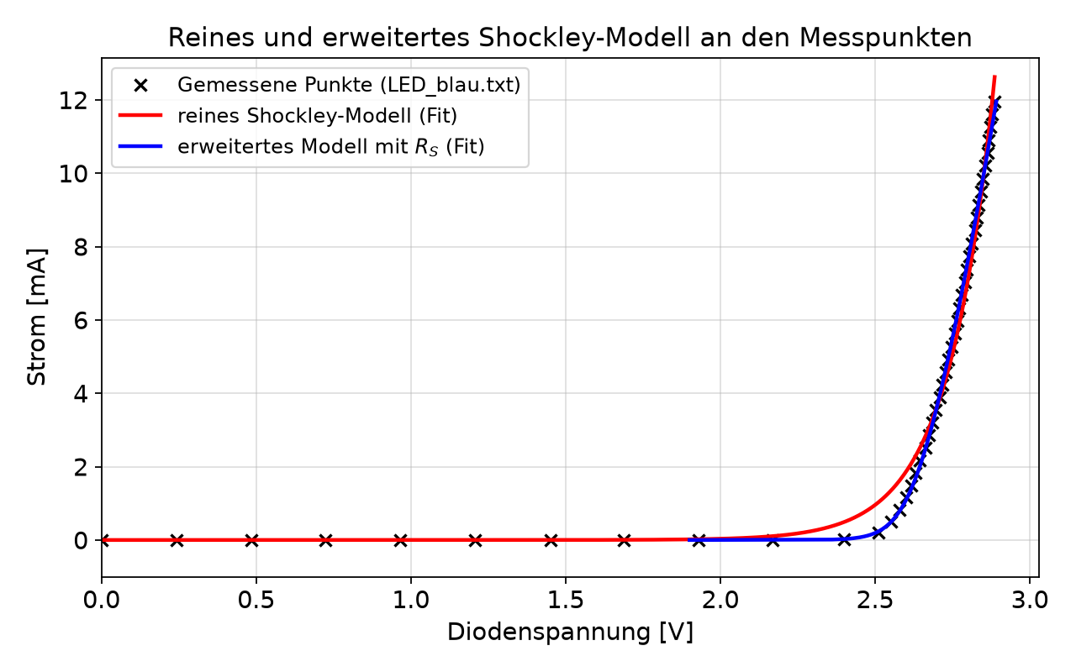
Abbildung 8.1 — Beide Modelle an denselben Messpunkten (LED_blau.txt): Das reine Shockley-Modell (rot) kann die gemessene Kennlinie trotz frei gefittetem $n$ nicht wiedergeben; das um den Serienwiderstand erweiterte Modell (blau) liegt exakt auf den Messpunkten.
Drei physikalische Effekte sind verantwortlich — jeder verletzt eine Idealannahme, jeder erzwingt eine Modellerweiterung:
Beobachtung | Ursache | Modellerweiterung
$n>1$ | strahlende und SRH-Rekombination in der Raumladungszone (bei GaN zusätzlich Auger — „ABC-Rekombination”) | $n$ als freier Parameter (1…5)
Kennlinie knickt bei hohem Strom ab, wird fast linear | ohmsche Spannungsabfälle: p-GaN-Bahngebiet (schlechte Lochbeweglichkeit!), ITO-Elektrode, Bonddrähte, Kontakte | Serienwiderstand $R_{S}$ addieren
$I_{S}$ extrem klein (${10}^{−18}$ A und darunter) | große Bandlücke des GaN ($E_{g}≈3,4$ eV), $I_{S}∼e^{−E_{g}/kT}$ | $\log_{10}I_{S}$ als Fitparameter
Die Bandlücke erklärt zugleich die hohe Flussspannung: Die Photonenenergie $E_{\text{Photon}}=h c/λ≈e V_{F}$ koppelt Farbe und Flussspannung — rote LEDs liegen bei 1,6–2,0 V, blaue InGaN/GaN-LEDs bei 2,8–3,5 V. Blaue LEDs haben damit die höchste Flussspannung aller sichtbaren LEDs — und den stärksten $R_{S}$-Einfluss, denn dessen Abfall $I_{D}R_{S}$ wächst linear mit dem Strom.

8.2.4 Die erweiterte Shockley-Gleichung — in der Form $V\left(I\right)$
Das erweiterte Modell ist die ideale Shockley-Diode in Reihe mit dem parasitären Serienwiderstand $R_{S}$. Aufgeschrieben wird es bewusst als Spannung in Abhängigkeit vom Strom:
$$\boxed{ V_{D}=n V_{T} ln​\left(\frac{I_{D}}{I_{S}}+1\right)+I_{D} R_{S} }$$
Warum $V\left(I\right)$ statt $I\left(V\right)$? Der Strom variiert bei einer LED über etwa fünf Größenordnungen, die Spannung nur zwischen ca. 2,5 und 3,5 V. Ein Fehler von 1 % in $V_{D}$ entspricht wegen der Exponentialfunktion bis zu einem Faktor 10 in $I_{D}$. Die Methode der kleinsten Quadrate minimiert den Fehler der abhängigen Variablen — wählt man $V$ als abhängige Größe, sind die Residuen gleichmäßig verteilt und der Fit gut konditioniert. Aus demselben Grund wird nicht $I_{S}$ direkt gefittet, sondern $\log_{10}I_{S}$: Werte um ${10}^{−20}$ A wären als direkte Parameter numerisch miserabel konditioniert, ihr Logarithmus (−20 …) ist es nicht.

8.2.5 Die Approximation: Fit an die Messpunkte
scipy.optimize.curve_fit bestimmt die drei Parameter $θ=\left(\log_{10}I_{S}, n, R_{S}\right)$ durch Minimieren der Residuenquadratsumme i​[Vgemessen,i−VModellIi,θ]2, mit den Startwerten und physikalisch begründeten Grenzen des Originalprogramms ($\log_{10}I_{S}∈\left[−35,−10\right]$, $n∈\left[1,5\right]$, $R_{S}∈\left[0,200\right] Ω$). Ergebnis für die vermessene blaue LED (Unsicherheiten aus der Kovarianzmatrix):
Parameter | Wert | Einordnung (typisch für blaue GaN-LEDs)
$\log_{10}\left(I_{S}/\text{A}\right)$ | $−25,83±0,72$ → $I_{S}≈1,5⋅{10}^{−26}$ A | noch unter dem Typbereich ${10}^{−20}…{10}^{−16}$ A — $I_{S}$ ist eine extreme Extrapolationsgröße und stark mit $n$ korreliert (±0,72 Dekaden!)
$n$ | $1,898±0,060$ | im Typbereich 1,8…3,5 ✓
$R_{S}$ | $16,0±0,4 Ω$ | im Typbereich 5…50 Ω ✓
Die blaue Kurve in Abbildung 8.1 ist dieses Modell: Sie liegt über den gesamten Messbereich auf den Punkten. Der Kontrast zum reinen Modell ist die Kernbotschaft des Abschnitts: Erst der Bahnwiderstand macht die LED approximierbar — mit Parametern, die dann auch physikalisch deutbar sind.

8.2.6 Newton-Raphson: der Arbeitspunkt der impliziten Gleichung
Nun die Schaltung: Spannungsquelle $U_{ges}$, Vorwiderstand $R$, LED. Die Maschenregel mit eingesetztem Modell lautet
$$U_{ges}=I_{D} R+n V_{T}ln​\left(\frac{I_{D}}{I_{S}}+1\right)+I_{D} R_{S}.$$
Diese Gleichung ist implizit in $I_{D}$ — der Strom steht linear und im Logarithmus; eine geschlossene Auflösung existiert nur über die unpraktische Lambert-W-Funktion. Also numerisch: Als Fehlerfunktion (Residuum) dient die Abweichung von der Maschenregel,
$$f\left(I_{D}\right)=n V_{T}ln​\left(\frac{I_{D}}{I_{S}}+1\right)+I_{D} \left(R+R_{S}\right)−U_{ges} \overset{!}{=} 0,$$
mit der analytisch berechneten Ableitung
$$f′\left(I_{D}\right)=\frac{n V_{T}}{I_{D}+I_{S}}+R+R_{S}$$
(analytisch statt numerisch: exakt, schnell, keine Schrittweitenprobleme). Die Newton-Raphson-Iteration — Tangente an $f$, Schnitt mit der Nullachse, quadratische Konvergenz —
$$I_{D}^{\left(k+1\right)}=I_{D}^{\left(k\right)}−\frac{f\left(I_{D}^{\left(k\right)}\right)}{f′\left(I_{D}^{\left(k\right)}\right)}$$
braucht noch einen Startwert. Das Originalprogramm verwendet den gedämpften Kurzschlussstrom $I_{D}^{\left(0\right)}=U_{ges}/\left(R+R_{S}+1\right)$ — als läge statt der LED ein 1-Ω-Widerstand in der Masche; das liegt für typische LED-Schaltungen nahe genug an der Lösung. Der Kern in Python (wortgetreu aus Aproximation_AP_LED_5.py):
def solve_for_Id(Uges, R, log10_Is, n, Rs, Vt):
Is = 10**log10_Is
Id = Uges / (R + Rs + 1.0) # Startwert: gedaempfter Kurzschlussstrom
for _ in range(1000):
if Id <= 0:
Id = 1e-12 # Schutz: ln fuer Id <= 0 nicht definiert
f = n*Vt*np.log(Id/Is + 1) + Id*Rs + Id*R - Uges
df = (n*Vt)/(Id + Is) + Rs + R
Id_new = Id - f / df
if abs(Id_new - Id) < 1e-7: # Toleranz 0,1 uA
return Id_new if Id_new > 0 else None
Id = Id_new
return None # keine Konvergenz -> Warnung im Programm
Numerische Sicherheitsmaßnahmen (aus dem Originalprogramm — so arbeitet robuste Numerik): $I_{D}≤0$ wird auf ${10}^{−12}$ A zurückgesetzt (Logarithmus-Schutz); $\left|f′\right|≈0$ wird abgefangen; nach 1000 Iterationen ohne Konvergenz gibt es eine Warnung statt eines stillen Fehlers; ein Ergebnis $I_{D}≤0$ wird als physikalisch ungültig verworfen; und $V_{D}≥U_{ges}$ löst eine Plausibilitätswarnung aus.
Der echte Lauf mit den gefitteten Parametern, $U_{ges}=5$V, $R=100 Ω$:
$k$ | $I_{D}^{\left(k\right)}$
0 (Start) | 42,719 mA
1 | 19,512 mA
2 | 19,611473 mA
3 | 19,611478 mA — konvergiert
Drei Iterationen; von Schritt 1 auf 2 gewinnt das Verfahren vier gültige Stellen, von 2 auf 3 die restlichen — die quadratische Konvergenz in Aktion.

8.2.7 Arbeitspunkt und Lastgerade
Grafisch ist die Lösung der Schnittpunkt der LED-Kennlinie mit der Lastgeraden $V_{D}=U_{ges}−I_{D} R$ (Achsenschnittpunkte: Leerlauf $U_{ges}$ auf der Spannungs-, Kurzschluss $U_{ges}/R$ auf der Stromachse):
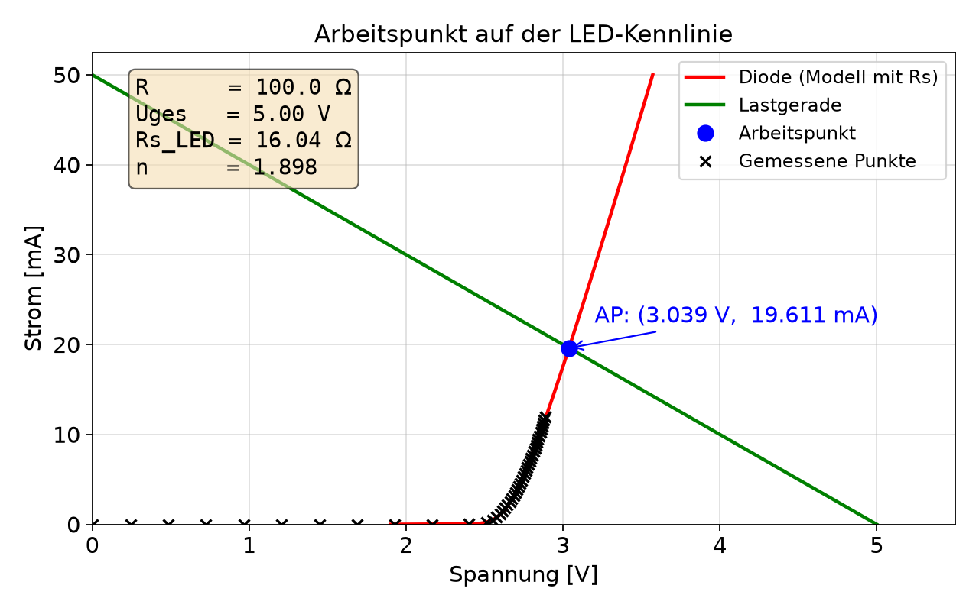
Abbildung 8.2 — Arbeitspunkt auf der LED-Kennlinie (Reproduktion des Originaldiagramms): Modellkurve, Lastgerade, Arbeitspunkt — und die Messpunkte zum Abgleich. Der Arbeitspunkt liegt mitten im vermessenen Bereich, das Modell interpoliert hier, es extrapoliert nicht.
Größe | Wert
$V_{D}$ | 3,039 V
$I_{D}$ | 19,61 mA
$U_{R}=I_{D} R$ | 1,96 V
$P_{R}=I_{D}^{2} R$ | 38,5 mW
Dimensionierungsregel (aus dem Vorlesungsmanuskript): Für die schnelle Vorwiderstands-Wahl genügt $R=\left(U_{ges}−V_{F}\right)/I_{D,\text{soll}}$. Beispiel: $U_{ges}=5$V, $V_{F}=3,2$V (blaue LED bei 20 mA), $I_{D,\text{soll}}=20$mA → $R=90 Ω$ → Normwert $100 Ω$. Die exakte Rechnung oben bestätigt die Auslegung: Mit dem Normwert fließen 19,6 mA.

8.2.8 Was der Transistor davon erbt
Der Aufstieg ins Zweidimensionale ändert die Struktur nicht:
- Residuum → Ableitung → Iteration bleibt die Dreiteilung; aus $f$ und $f′$ werden der Vektor $F$ und die Jacobi-Matrix $J$, aus der Division $f/f′$ das lineare Gleichungssystem $J Δx=−F$.
- Der Serienwiderstand kehrt wieder: Was bei der LED $R_{S}$ ist, ist beim Transistor der innere Basiswiderstand $R_{B,\text{int}}$ — beide machen die Gleichungen implizit.
- Die Formulierungswahl ist jeweils bewusst: Bei der LED löst $V\left(I\right)$ das Fit-Konditionierungsproblem; beim Transistor arbeiten wir in den Klemmenspannungen $\left(V_{BE},V_{CE}\right)$, weil Maschenregeln und Modell dort am natürlichsten zusammentreffen.

8.3 Aufstieg zum Transistor: die Fixed-Bias-Schaltung
Als Beispielschaltung dient die einfachste Arbeitspunkteinstellung — die Fixed-Bias-Schaltung (Basisvorwiderstand, Abbildung 8.3): Versorgung $V_{CC}=25$V, Kollektorwiderstand $R_{C}=100 Ω$, Basisspannung $V_{BB}=V_{CC}$, Basisvorwiderstand $R_{B}$ (gesucht).
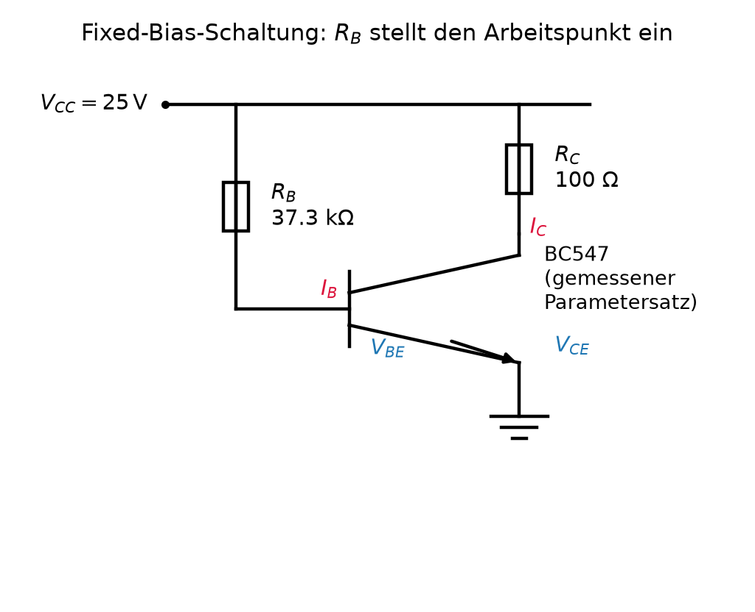
Abbildung 8.3 — Die Fixed-Bias-Schaltung. $R_{B}$ prägt den Basisstrom ein und stellt damit den Arbeitspunkt ein; $R_{C}$ setzt den Kollektorstrom in die Ausgangsspannung um.
Zwei unabhängige Maschen liefern zwei Gleichungen — und damit genau die Zahl, die wir für die zwei Unbekannten $V_{BE}$ und $V_{CE}$ brauchen:
Basiskreis:
$$V_{BB}=I_{B} R_{B}+V_{BE} ⇒ I_{B}=\frac{V_{BB}−V_{BE}}{R_{B}}$$
Kollektorkreis (Lastgerade):
$$V_{CC}=I_{C} R_{C}+V_{CE} ⇒ I_{C}=\frac{V_{CC}−V_{CE}}{R_{C}}$$
Die Lastgerade verbindet die Punkte $\left(0, V_{CC}/R_{C}\right)=(0, 250$mA$)$ und $\left(V_{CC}, 0\right)=(25$V$, 0)$. Der Arbeitspunkt ist ihr Schnittpunkt mit der Transistorkennlinie — wie bei der LED, nur dass die „Kennlinie” jetzt das volle Modell aus Kapitel 6.8 ist.

8.4 Das nichtlineare System $F\left(V_{BE},V_{CE}\right)=0$
Gesucht ist das Paar $\left(V_{BE},V_{CE}\right)$, das gleichzeitig die Schaltungsgleichungen und das Transistormodell erfüllt. Wie bei der LED schreibt man Residuen — jetzt zwei:
Gleichung 1 — Basiskreis trifft Basisstrom-Modell:
$$f_{1}\left(V_{BE},V_{CE}\right)=I_{B}−\frac{I_{S}}{β_{\text{eff}}} e^{V_{BE,\text{eff}}/\left(nV_{T}\right)}\left(1+\frac{V_{CE}}{V_{AB}}\right)=0$$
Gleichung 2 — Lastgerade trifft Kollektorstrom-Modell:
$$f_{2}\left(V_{BE},V_{CE}\right)=I_{C}−I_{S} e^{V_{BE,\text{eff}}/\left(nV_{T}\right)}\left(1+\frac{V_{CE}}{V_{A}}\right)=0$$
mit den inneren Größen (alle aus den Kapiteln 6 und 8.3):
$$I_{B}=\frac{V_{BB}−V_{BE}}{R_{B}}, I_{C}=\frac{V_{CC}−V_{CE}}{R_{C}}, V_{BE,\text{eff}}=V_{BE}−I_{B}R_{B,\text{int}}, β_{\text{eff}}=\frac{β_{F}}{\sqrt{1+I_{C}/I_{KF}}}.$$
Warum keine Gleichung allein lösbar ist: $f_{1}$ enthält über $β_{\text{eff}}$ den Kollektorstrom (also $V_{CE}$), $f_{2}$ über $V_{BE,\text{eff}}$ den Basisstrom (also $V_{BE}$) — die Gleichungen sind wechselseitig verkoppelt. Ein geschlossener Ausdruck existiert nicht; das ist keine mathematische Schwäche, sondern die direkte Folge der in Kapitel 6 eingebauten Physik.

8.5 Newton-Raphson im Mehrdimensionalen
Das Verfahren aus 8.2.6 überträgt sich wörtlich; nur wird aus der Ableitung die Jacobi-Matrix:
$$x_{k+1}=x_{k}−J{\left(x_{k}\right)}^{−1} F\left(x_{k}\right), x_{k}=\left[\begin{matrix}V_{BE} \\ V_{CE}\end{matrix}\right], F=\left[\begin{matrix}f_{1} \\ f_{2}\end{matrix}\right], J=\frac{∂F}{∂x}.$$
Praktisch invertiert man $J$ nie, sondern löst das lineare System
$$J\left(x_{k}\right) Δx=−F\left(x_{k}\right), x_{k+1}=x_{k}+Δx$$
(im Programm numpy.linalg.solve; Abbruch bei $∥F\left(x_{k}\right)∥<{10}^{−10}$). Für den BJT-Arbeitspunkt ist ${\left[V_{BE},V_{CE}\right]}_{0}=\left[0,65 \text{V}, V_{CC}/2\right]$ praktisch immer ausreichend: Die Diodenspannung eines leitenden Silizium-Übergangs ist nie weit von 0,65 V entfernt — der Startwert steckt, wie bei der LED der gedämpfte Kurzschlussstrom, schon im physikalischen Vorwissen.

8.6 Die Jacobi-Matrix — vollständig hergeleitet
Die vier Elemente sind Schulableitungen — wenn man eine innere Ableitung nicht vergisst. Mit $I_{B}=\left(V_{BB}−V_{BE}\right)/R_{B}$ gilt
$$V_{BE,\text{eff}}=V_{BE}−\frac{V_{BB}−V_{BE}}{R_{B}} R_{B,\text{int}} ⇒ \boxed{ \frac{dV_{BE,\text{eff}}}{dV_{BE}}=1+\frac{R_{B,\text{int}}}{R_{B}} }$$
— größer als 1, weil ein steigendes $V_{BE}$ zugleich $I_{B}$ senkt und damit den Abzugsterm verkleinert: beide Effekte ziehen $V_{BE,\text{eff}}$ nach oben. Damit die vier Elemente (Abkürzung $E≡e^{V_{BE,\text{eff}}/\left(nV_{T}\right)}$, $b≡β_{\text{eff}}$):
$$J_{11}=\frac{∂f_{1}}{∂V_{BE}}=−\frac{1}{R_{B}}−\frac{I_{S}}{b} E \frac{dV_{BE,\text{eff}}}{dV_{BE}} \frac{1}{nV_{T}}\left(1+\frac{V_{CE}}{V_{AB}}\right)$$
$$J_{12}=\frac{∂f_{1}}{∂V_{CE}}=−\frac{I_{S}}{b} E \frac{1}{V_{AB}} \text{(nur der Early-Faktor hängt von }V_{CE}\text{)}$$
$$J_{21}=\frac{∂f_{2}}{∂V_{BE}}=−I_{S} E \frac{dV_{BE,\text{eff}}}{dV_{BE}} \frac{1}{nV_{T}}\left(1+\frac{V_{CE}}{V_{A}}\right)$$
$$J_{22}=\frac{∂f_{2}}{∂V_{CE}}=−\frac{1}{R_{C}}−I_{S} E \frac{1}{V_{A}} \text{(Lastgerade: }dI_{C}/dV_{CE}=−1/R_{C}\text{)}$$
(Die schwache $V_{CE}$-Abhängigkeit von $b$ über $I_{C}$ wird hier, wie in der SPICE-Praxis üblich, in der Jacobi-Matrix vernachlässigt — sie beschleunigt nur die Konvergenz, ändert aber die Lösung nicht, denn die Lösung wird allein von $F=0$ bestimmt, nicht von $J$. Eine ungenaue Jacobi-Matrix kostet Iterationen, nie Richtigkeit.)

8.7 Das Programm
Der Kern in unmittelbarer Übersetzung der Formeln — Modellfunktionen aus Kapitel 6.9 vorausgesetzt:
def F(x, RB):
"""Residuenvektor [f1, f2] des nichtlinearen Systems."""
vbe, vce = x
ib = (VBB - vbe) / RB # Basiskreis-Masche
ic = (VCC - vce) / RC # Lastgerade
veff = vbe - ib * RBI # innerer Basiswiderstand
ex = np.exp(veff / (NF * VT))
b = beta_eff(ic) # Webster-Formel
f1 = ib - (IS / b) * ex * (1 + vce / VAR)
f2 = ic - IS * ex * (1 + vce / VAF)
return np.array([f1, f2])
def J(x, RB):
"""Jacobi-Matrix, analytisch (Abschnitt 8.6)."""
vbe, vce = x
ib = (VBB - vbe) / RB
ic = (VCC - vce) / RC
ex = np.exp((vbe - ib * RBI) / (NF * VT))
b = beta_eff(ic)
dveff = 1 + RBI / RB # innere Ableitung!
j11 = -1/RB - (IS/b) * ex * dveff / (NF*VT) * (1 + vce/VAR)
j12 = -(IS/b) * ex / VAR
j21 = -IS * ex * dveff / (NF*VT) * (1 + vce/VAF)
j22 = -1/RC - IS * ex / VAF
return np.array([[j11, j12], [j21, j22]])
def newton(RB, x0=(0.65, VCC/2), tol=1e-10):
x = np.array(x0, float)
for k in range(100):
r = F(x, RB)
if np.linalg.norm(r) < tol:
return x, k
x = x + np.linalg.solve(J(x, RB), -r)
return x, 99
Rechenbeispiel 8.1 — der Startpunkt, von Hand nachgeprüft. Am Startwert $\left[0,65 \text{V}, 12,5 \text{V}\right]$ mit $R_{B}=37,3$kΩ (gemessene BC547-Parameter): $I_{B}=\left(25−0,65\right)/37,3\text{k}=652,9 μ$A, $I_{C}=125$mA, $V_{BE,\text{eff}}=650−9,8=640,2$mV, $β_{\text{eff}}=290/\sqrt{1+0,125/0,08}=181$. Damit $f_{1}=6,4⋅{10}^{−4}$ und $f_{2}=0,122$ — beide Residuen weit von Null: Der Startpunkt liegt daneben, wie erwartet. Nach 48 Newton-Raphson-Schritten ist $∥F∥<{10}^{−10}$ (Abbildung 8.5 links) — jede Iteration in Millisekunden.

8.8 Die Bisektion stellt $R_{B}$ ein
Bisher war $R_{B}$ gegeben. Die Entwurfsaufgabe lautet umgekehrt: Finde $R_{B}$ so, dass $V_{CE}=V_{CC}/2$ — die Mitte der Lastgeraden, maximaler symmetrischer Aussteuerbereich für den späteren Verstärker (Kapitel 12).
Dafür verwendet das Vorlesungsprogramm (Erweitere_Spice_Parameter_1.py) das Bisektionsverfahren (Intervallschachtelung). Es setzt nur zweierlei voraus: Stetigkeit und einen Vorzeichenwechsel der Zielabweichung $g\left(R_{B}\right)=V_{CE}\left(R_{B}\right)−V_{CC}/2$ über dem Suchintervall. Den garantiert hier die Physik als Monotoniekette:
$R_{B}↑ ⇒ I_{B}↓ ⇒ I_{C}↓ ⇒ V_{R_{C}}=I_{C}R_{C}↓ ⇒ V_{CE}=V_{CC}−V_{R_{C}}↑$
Algorithmus: Intervallmitte $R_{B}^{*}$ probieren → innen löst Newton-Raphson die Schaltung → je nach Vorzeichen von $V_{CE}−V_{CC}/2$ die untere oder obere Intervallgrenze nachziehen → wiederholen. Nach $k$ Schritten ist $R_{B}$ auf $\left(b−a\right)/2^{k}$ eingegrenzt — ein Bit Genauigkeit je Schritt, garantiert, aber eben nur linear konvergent. So sieht der tatsächliche Suchlauf aus (gemessene BC547-Parameter, Startintervall 10…500 kΩ):
Schritt | $R_{B}$-Versuch | $V_{CE}$ (Newton-Raphson) | Entscheidung
1 | 255,0 kΩ | 22,35 V | zu groß → absenken
2 | 132,5 kΩ | 20,36 V | zu groß → absenken
3 | 71,2 kΩ | 17,35 V | zu groß → absenken
4 | 40,6 kΩ | 13,26 V | zu groß → absenken
5 | 25,3 kΩ | 8,47 V | zu klein → anheben
6 | 33,0 kΩ | 11,32 V | zu klein → anheben
7 | 36,8 kΩ | 12,37 V | zu klein → anheben
8 | 38,7 kΩ | 12,83 V | zu groß → absenken
9 | 37,8 kΩ | 12,61 V | zu groß → absenken
10 | 37,3 kΩ | 12,49 V | Ziel erreicht
Das Intervall halbiert sich stur — nach zehn Schritten von 490 kΩ auf unter 1 kΩ ($490/2^{10}≈0,5$). Hier verschachteln sich die beiden Verfahren des Kapitels: außen die garantierte, aber langsame Bisektion über den Entwurfsparameter; innen der schnelle Newton-Raphson über die Schaltungsgrößen. Diese Arbeitsteilung „außen robust, innen schnell” kehrt in Optimierung und Simulation ständig wieder.
Programmstruktur im Überblick (vollständiges Programm kap08_rechnung.py im Begleitmaterial; Original der Vorlesung: Erweitere_Spice_Parameter_1.py):
Programmteil | Funktion
Parameterblock | gemessene BC547-Parameter (Kap. 7.8) + Schaltungswerte
beta_eff(ic) | Webster-Formel (Kap. 6.6)
F(x, RB) | Residuenvektor $\left[f_{1},f_{2}\right]$ (Abschn. 8.4)
J(x, RB) | analytische Jacobi-Matrix (Abschn. 8.6)
newton(RB, x0) | Newton-Raphson mit linalg.solve (Abschn. 8.5/8.7)
Bisektionsschleife | $R_{B}$-Suche auf $V_{CE}=V_{CC}/2$ (Abschn. 8.8)
Ausgabe/Plots | Arbeitspunkttabelle, Lastgerade, Konvergenzkurven

8.9 Ergebnis mit den gemessenen BC547-Parametern
Mit dem Parametersatz aus Kapitel 7.8 ($I_{S}=5,0⋅{10}^{−14}$A, $n=1,01$, $β_{F}=290$, $V_{A}=95$V, $V_{AB}=190$V, $I_{KF}=80$mA, $R_{B,\text{int}}=15 Ω$) liefert die Bisektion:
Größe | Wert | Bemerkung
$R_{B}$ | 37,3 kΩ | Ergebnis der Bisektion
$V_{BE}$ | 752,2 mV | Klemmenspannung
$V_{BE,\text{eff}}$ | 742,4 mV | 9,8 mV Abfall an $R_{B,\text{int}}$
$V_{CE}$ | 12,49 V | Ziel $V_{CC}/2$ getroffen
$I_{B}$ | 650,5 µA
$I_{C}$ | 125,1 mA | Mitte der Lastgeraden
$β_{\text{eff}}$ | 181 | statt $β_{F}=290$!
$I_{C}/I_{KF}$ | 1,56 | tief in der Hochinjektion
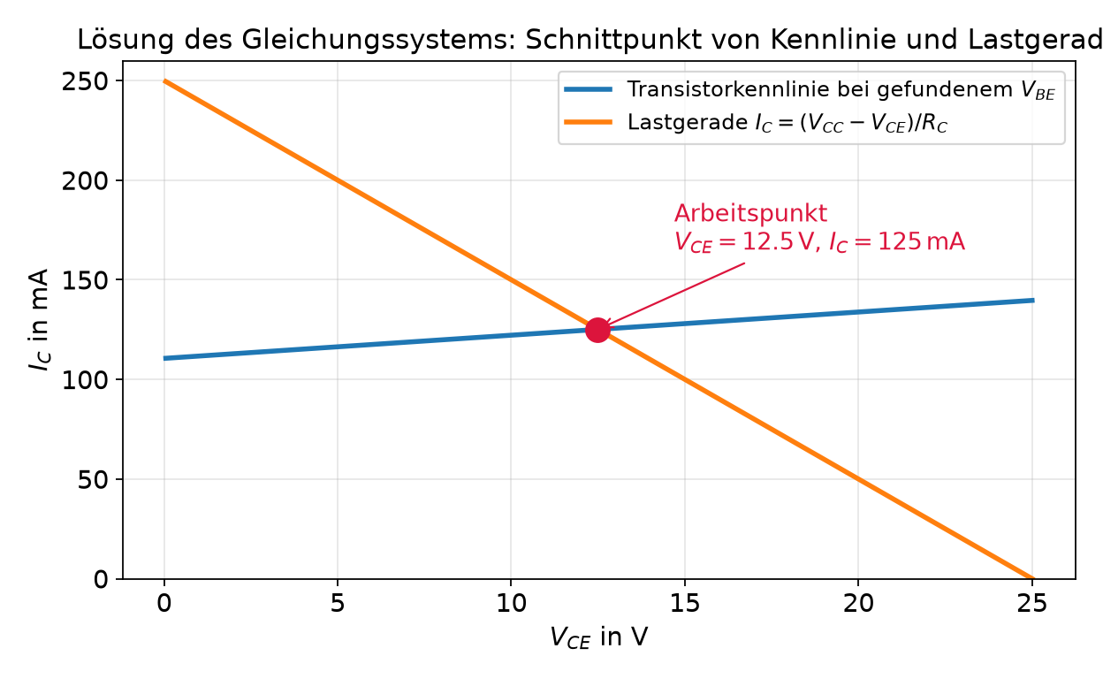
Abbildung 8.4 — Die Lösung als Bild: Transistorkennlinie (beim gefundenen $V_{BE}$) und Lastgerade schneiden sich im Arbeitspunkt $V_{CE}=12,5$V, $I_{C}=125$mA. Ehrlichkeitshinweis: Die Kennlinie ist das in Kapitel 7 an die Messung angepasste Modell; der Arbeitspunkt selbst liegt oberhalb des vermessenen Strombereichs — das Modell wird hier also extrapoliert (deshalb sind hier keine Messpunkte einzeichenbar; bei der LED in Abbildung 8.2 lag der Arbeitspunkt dagegen mitten im Messbereich).
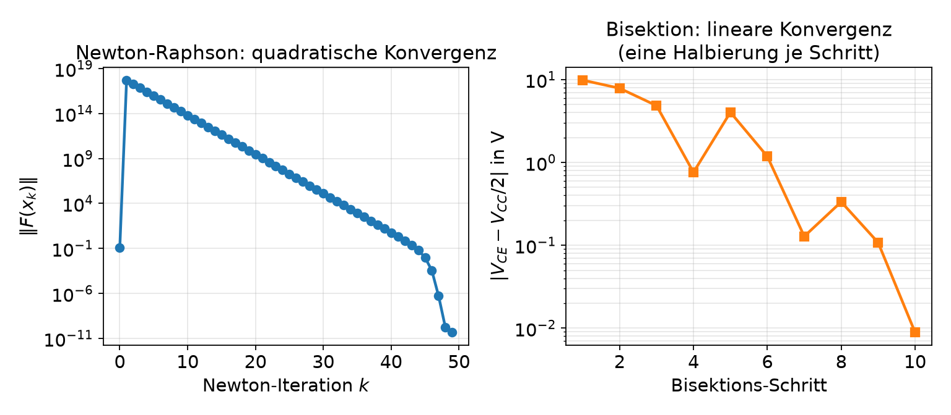
Abbildung 8.5 — Konvergenzverhalten: links Newton-Raphson. Vom Startwert $V_{BE}=0,65$V aus schießt der erste Schritt über die $e$-Funktion hinaus; danach folgen rund 42 Schritte gedämpfter Abstieg mit dem Faktor $1/e$ je Schritt (eine Gerade im logarithmischen Bild, denn jeder Schritt senkt $V_{BE}$ um genau $nV_{T}$), und erst die letzten vier Schritte sind quadratisch: bei $k=48$ fällt $∥F∥$ unter ${10}^{−10}$. Rechts die Bisektion (linear — eine Halbierung je Schritt), die nach zehn Schritten im Toleranzband liegt. Die Überschrift im Bild selbst nennt nur den letzten, quadratischen Abschnitt; sie stammt aus kap08_rechnung.py und ist dort unverändert geblieben.
Vergleich mit der idealen Handabschätzung. Ohne Early, $R_{B,\text{int}}$ und Webster rechnet man in einer Minute: $I_{C}^{\text{Ziel}}=V_{CC}/\left(2R_{C}\right)=125$mA, $V_{BE}≈nV_{T}ln\left(I_{C}/I_{S}\right)=746$mV, $I_{B}=I_{C}/β_{F}=431 μ$A,
$$R_{B}^{\text{ideal}}=\frac{V_{BB}−V_{BE}}{I_{B}}=\frac{25−0,746}{431 μ\text{A}}≈56,3 \text{k}Ω.$$
Das vollständige Modell sagt aber 37,3 kΩ — die Abschätzung liegt um 34 % daneben. Der Grund steht in der Ergebnistabelle: Bei 125 mA ist $I_{C}/I_{KF}=1,56$ — der BC547 arbeitet weit oberhalb seines gemessenen Kniestroms, $β$ bricht von 290 auf 181 ein, und der Basisstrom muss um eben diesen Faktor größer sein als ideal gedacht. Ob die Faustformel trägt, entscheidet also nicht die Formel, sondern der in Kapitel 7 gemessene Wert von $I_{KF}$ — mit dem Demo-Wert 0,5 A wäre der Fehler unter 10 % geblieben. Messung, Modell und Numerik: erst die ganze Kette macht die Aussage richtig.
(Praktische Randnotiz: $I_{C}=125$mA überschreitet die Dauergrenze $I_{C,max}=100$mA des BC547 und liegt oberhalb des in Kapitel 7 vermessenen Strombereichs — das Modell wird hier bewusst extrapoliert, um den $I_{KF}$-Effekt drastisch zu zeigen. Ein realer Entwurf würde $R_{C}$ größer wählen; Aufgabe 5 rechnet genau diesen Fall.)

8.10 Zusammenfassung
- Die blaue LED zeigt das ganze Programm im Kleinen: Die ideale Shockley-Gleichung scheitert an der realen Kennlinie (Fit flieht in ein unphysikalisches $n=5,8$); erst die Erweiterung um den Serienwiderstand $R_{S}$ macht die Messpunkte approximierbar — mit physikalisch deutbaren Parametern ($n=1,90$, $R_{S}=16 Ω$).
- Der Fit erfolgt in der Form $V\left(I\right)$ (Konditionierung!), der Arbeitspunkt folgt aus der impliziten Maschengleichung per Newton-Raphson — analytische Ableitung, physikalisch motivierter Startwert, Schutzmaßnahmen; Konvergenz in drei Iterationen.
- Beim Transistor wird daraus das System $F\left(V_{BE},V_{CE}\right)=0$ mit analytischer Jacobi-Matrix (innere Ableitung $1+R_{B,\text{int}}/R_{B}$!); außen stellt die Bisektion den Entwurfsparameter $R_{B}$ ein — „außen robust, innen schnell”.
- Mit den gemessenen Parametern verfehlt die ideale Handabschätzung das Ergebnis um 34 % — die Hochinjektion ($I_{C}≈1,6 I_{KF}$) ist im Arbeitspunkt real wirksam. Faustformeln bleiben wertvoll als Startwert und Plausibilitätstest, nicht als Ergebnis.
Kapitel 9 schließt den Kreis: Dieselben gemessenen Parameter wandern als .model-Karte in LTspice und als Blockschaltbild nach Simulink — und beide Simulatoren müssen denselben Arbeitspunkt liefern wie unser eigener Newton-Raphson-Löser.

Übungsaufgaben zu Kapitel 8
(Aufgaben 1–3 aus dem LED-Vorlesungsmanuskript)
- Idealitätsfaktor: Eine blaue LED zeigt im halblogarithmischen I-V-Diagramm eine Steigung von 1 Dekade pro 120 mV. Man berechne den Idealitätsfaktor $n$ bei $T=25 ^{∘}$C. (Hinweis: $ΔV=n V_{T}ln10=n⋅59,5 \text{mV}$.)
- Vorwiderstand dimensionieren: $U_{ges}=3,3$V, blaue LED mit $V_{F}=3,05$V bei $I_{F}=10$mA. Man berechne den benötigten Vorwiderstand, die an ihm entstehende Verlustleistung und den passenden E12-Normwert.
- Newton-Raphson per Hand: Mit $n=2$, $I_{S}={10}^{−20}$A, $R_{S}=20 Ω$, $R=100 Ω$, $U_{ges}=5$V, $V_{T}=25,85$mV führe man drei Iterationen per Taschenrechner durch (Startwert $I_{D}^{\left(0\right)}=U_{ges}/\left(R+R_{S}+1\right)=41,3$mA).
- Jacobi-Element: Man leite $J_{12}$ selbst her und begründe, warum dort — anders als in $J_{11}$ — keine innere Ableitung auftritt.
- Realistischer Entwurf: Man wiederhole die Bisektion mit $R_{C}=1 \text{k}Ω$ (also $I_{C}^{\text{Ziel}}=12,5$mA). Wie groß ist jetzt $I_{C}/I_{KF}$, wie nahe rückt $β_{\text{eff}}$ an $β_{F}$, und auf wie viel Prozent verbessert sich die ideale $R_{B}$-Abschätzung?
- Serienstreuung (aus Kapitel 7 übernommen): $β_{F}$ variiere über die BC547-Klassengrenzen 110…800. Man berechne $R_{B}$ je Fall und erkläre, warum die Fixed-Bias-Schaltung für die Serienfertigung ungeeignet ist — und welche Schaltungsmaßnahme hilft (Vorgriff auf Kapitel 12: Emitterwiderstand).

